04-03-2015
www.infobae.com

Emprendedoras de Turquía buscan intensificar negocios y relaciones culturales
Por: Daniel Sticco dsticco@infobae.com
Una delegación de más de 20 mujeres de compañías asociadas a Tuskon visita la Argentina. El intercambio comercial es de 800 millones de dólares. Aspiran a multiplicarlo por 10 en 10 años
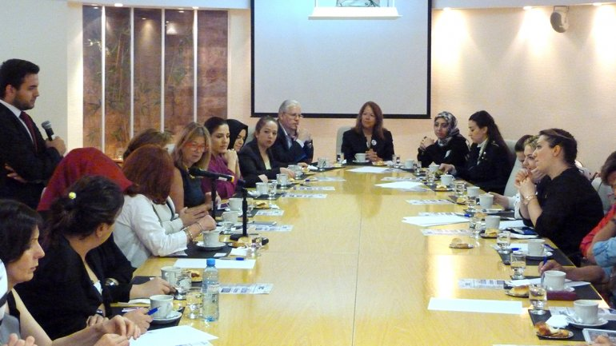
La comitiva participó esta mañana en un desayuno de trabajo organizado por la Asociación Dirigentes de Empresas (ADE) en la cual manifestaron su intención de contactarse con mujeres y hombres de negocios, para no sólo concretar operaciones comerciales y de inversión, sino también y fundamentalmente, compartir valores y encarar acciones humanitarias en conjunto en otros países, como los necesitados del continente africano.
Cankut Aytan, coordinador de Latinoamérica de Tuskon, destacó en diálogo con Infobae que "el intercambio comercial bilateral prácticamente no existe, porque apenas suma u$s800 millones al año para dos países que uno tiene un PBI de u$s500.000 millones (Argentina) y otro u$s800.000 millones (Turquía). Eso ocurre porque los empresarios no se conocen. Creemos que podría crecer a 8.000 o 9.000 millones de dólares en una década".
CANKUT AYTAN: "EL INTERCAMBIO COMERCIAL CASI NO EXISTE, DADO EL PBI DE CADA PAÍS"
Tuskon es una de las confederaciones empresarias más importantes de Turquía, la cual tiene como objetivo abrirse al mundo global. Agrupa a 7 federaciones y 216 asociaciones de empresarios, con 55.000 ejecutivos miembros que representan a más de 120.000 empresas. Además, tiene 5 filiales distribuidas en el resto del mundo: EEUU, Bélgica, Etiopía, Rusia y China y relaciones con 160 países.
Entre las actividades centrales de la asociación empresaria está la de enviar cada año unas 500 delegaciones al resto del mundo, integradas con un promedio de 100 personas representantes de firmas emprendedoras que buscan conocer y que se hagan conocer no sólo las oportunidades comerciales y de inversiones entre países, sino también compartir tareas comunes en acciones humanitarias y también en proyectos educativos y sociales que contribuyan a la paz mundial.
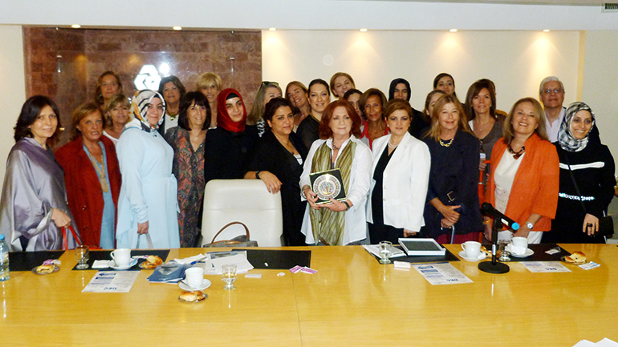
Para Tuskon, "la Argentina es la puerta de entrada a América latina", por eso están haciendo una visita histórica, con el propósito de trabajar mucho en el acercamiento con los países de la región.
PARA TUSKON, "LA ARGENTINA ES LA PUERTA DE ENTRADA A AMÉRICA LATINA"
La directora de Relaciones con la Comunidad de la Universidad de Ciencias Empresariales y Sociales (UCES), Teresa González Fernández, presentó a cada una de las empresarias que visitan la Argentina, las cuales representan a diversos rubros de actividad como maquinarias alimentarias; establecimientos que elaboranalimentos; consultoría; construcción y productos de muebles para el hogar como cocinas, puertas, baños; energía: media tensión de distribución eléctrica, interruptores, desconectores; paneles de vidrio, perfiles de aluminio, acero y partes partes para tractores, automóviles, ferrocarriles; de la industria de defensa, importación y exportación de alimentos y textiles; muebles de oficina; consultoría internacional en materia legal y dirección arquitectónica y diseño; publicidad y servicios de promoción.
Además, en el encuentro en ADE se anunció la próxima Cumbre de Estambul de Tuskon que tendrá lugar los días 8 a 10 de mayo, con un claro enfoque en la acción humanitaria.

http://www.infobae.com/2015/03/03/1713623-emprendedoras-turquia-buscan-intensificar-negocios-y-relaciones-culturales

